Asperges et rhubarbe en salade, vinaigrette à l'orange

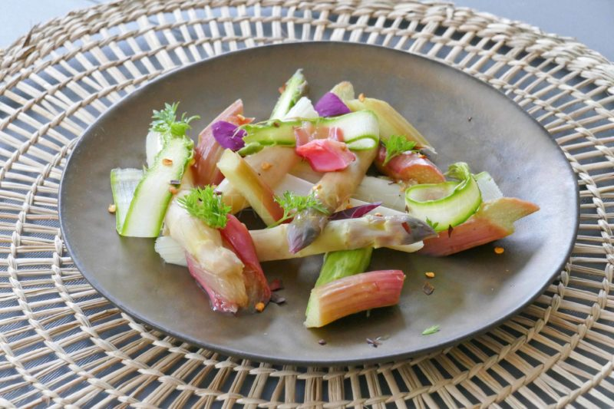

Ingrédients (pour 4 personnes):
Asperges (à titre indicatif 10 blanches et 8 vertes), 2 tiges de rhubarbe, 1/2 orange, 3 cuillerées à s. d'huile d'olive, 1/2 cuil. à c. de graines de fenouil, 1 cuil. à c. de miel, fleur de sel, piment d'Espelette
Préparation:
Peler et écussonner les asperges. Couper la base trop dure. Si les asperges sont grosses les fendre en 2 dans le sens de la longueur.
Laver la rhubarbe et retirer les fils. Il n'est pas toujours utile de peler les tiges de rhubarbe, tout dépend de leur grosseur. Si elles sont grosses et fibreuses, l'épluchage sera indispensable. Couper en tronçons en biseau.
Réserver 2 asperges vertes crues et cuire les asperges et la rhubarbe ensemble à la vapeur. Retirer la rhubarbe et les asperges vertes au bout de 5 minutes ; vérifier la cuisson avec la pointe d'un couteau, elles doivent être juste tendres, et non en purée (restez vigilant, le temps de cuisson n'est qu'indicatif). Laisser les asperges blanches encore 10/12 minutes, elles doivent être al dente.
Préparer la vinaigrette pour la salade d'asperges et rhubarbe:
Dans un bol, émulsionner ensemble le jus d'1/2 orange, le sel et l'huile d'olive. Ajouter les graines de fenouil et le miel.
Répartir les tronçons d'asperges dans les assiettes. A l'aide d'un économe, trancher des copeaux d'asperges vertes réservées et les ajouter dans les assiettes. Assaisonner avec fleur de sel et piment d'Espelette.
Disposer les tronçons de rhubarbe harmonieusement. Ajouter quelques herbes et râper un zeste d'orange sur l'ensemble. Verser la vinaigrette à l'orange au moment.
www.assiettesgourmandes.fr

